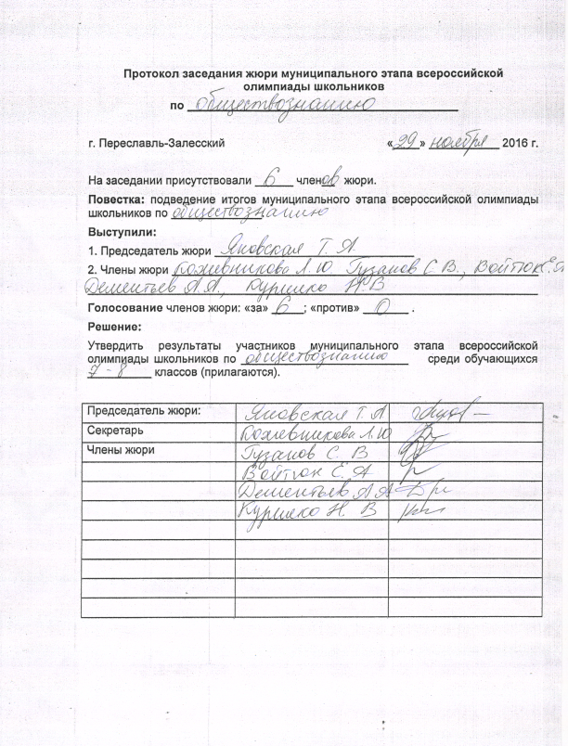

№ п/п | ФИО | Класс | 1 | 2 | 3 | 4 | 5 | 6 | 7 | Мах  балл | Итоговый балл | Рейтинг | Тип грамоты
1 | Ярославцева М. А. | 8 | 14 | 6 | 9 | 3 | 3 | 2 | 14 | 100 | 51 | 1 | Победитель
2 | Рябов А. О. | 8 | 18 | 0 | 9 | 0 | 3 | 3 | 10 | 100 | 43 | 2
3 | Воронина А. А. | 7 | 16 | 4 | 6 | 0 | 3 | 3 | 7 | 100 | 39 | 3-4
4 | Пак А. С. | 7 | 12 | 6 | 6 | 0 | 6 | 5 | 4 | 100 | 39 | 3-4
5 | Соколова Д. А. | 8 | 16 | 6 | 9 | 0 | 3 | 3 | 0 | 100 | 37 | 5
6 | Корниенко З. С. | 7 | 14 | 3 | 6 | 3 | 0 | 3 | 7 | 100 | 36 | 6
7 | Юрко Д. А. | 7 | 12 | 6 | 9 | 0 | 3 | 0 | 0 | 100 | 30 | 7
8 | Новоселова Д. Д. | 8 | 10 | 0 | 0 | 0 | 3 | 5 | 11 | 100 | 29 | 8
9 | Чумпалова Д. С. | 8 | 12 | 3 | 6 | 0 | 0 | 4 | 0 | 100 | 28 | 9
10 | Васильев К. А. | 7 | 16 | 6 | 0 | 0 | 3 | 0 | 0 | 100 | 25 | 10
11 | Новоселова А. Д. | 8 | 10 | 3 | 6 | 3 | 0 | 2 | 0 | 100 | 24 | 11
12 | Кашина Н. В. | 7 | 14 | 3 | 3 | 0 | 3 | 3 | 0 | 100 | 23 | 12
13 | Иванченко С. М. | 7 | 10 | 3 | 3 | 0 | 0 | 5 | 0 | 100 | 21 | 13

